Izvještaj o radu grupe MLADI KNJIŽNIČARI
Šk.god.2010./2011.
Napomena: knjižničarska grupa aktivno se uključila u realizaciju slijedećih projekata u školskoj knjižnici:
- MJESEC HRVATSKE KNJIGE
- MJESEC REPUBLIKE POLJSKE U GOSPODARSKOJ ŠKOLI VARAŽDIN
- ŠKOLE ZA AFRIKU
- PROJEKT REALISTI (I.Kozarac, F.M.Dostojevski, L.N.Tolstoj) –samostalni istraživački rad učenika
Sudjelovali su na slijedećim radionicama u školskoj knjižnici:
- 27.10.2010. PRIJEDLOG CITIRANJA LITERATURE
- 05.11.2010. IZRADA HEMEROTEKA O BILJNOM I ŽIVOTINJSKOM SVIJETU
- 10.02.2011. IZRADA STRANIČNIKA U OBLIKU SRCA POVODOM VALENTINOVA
- 18.04.2011. PISANICE
Mjesec rujan- uključili smo se u obilježavanje europskog dana jezika
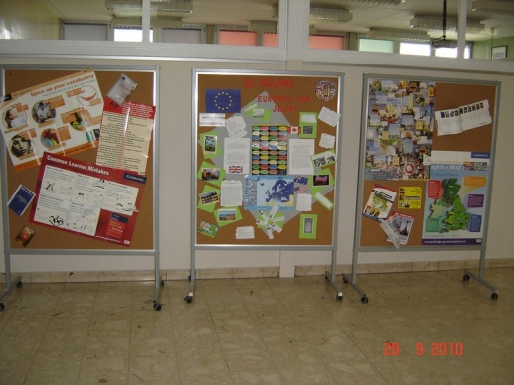
Mjesec listopad –obilježili smo Dan učitelja
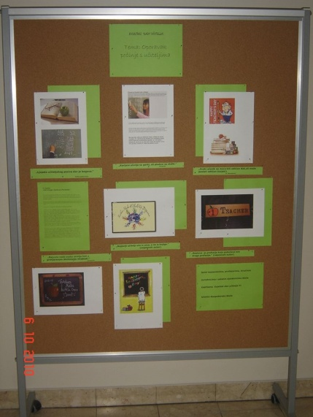
Tema: Oporavak počinje s učiteljima
Mjesec studeni-sudjelovali smo u organizaciji književnog susreta na temu polske nobelovke Wislawe Szymborske u sklopu projekta Mjesec Poljske u Gospodarskoj školi
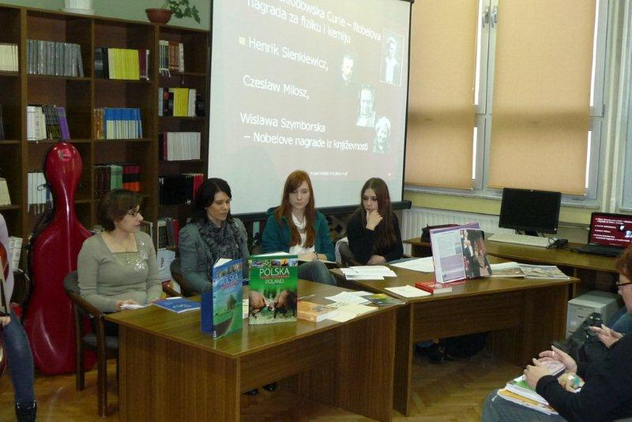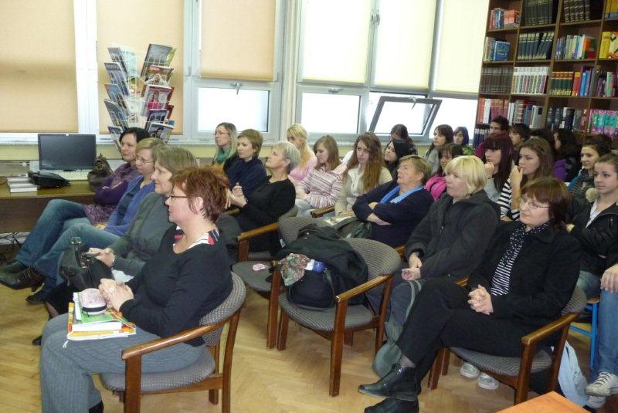
-obilježen dan Svih svetih
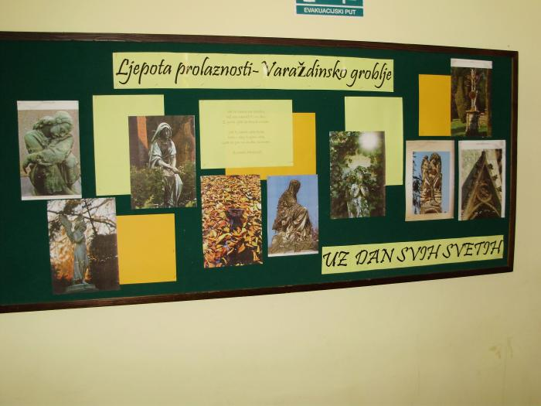
-in memoriram Vesna Parun
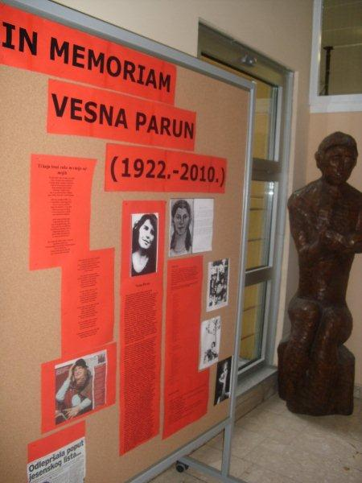
18.11.2010. SJEĆANJE NA VUKOVAR
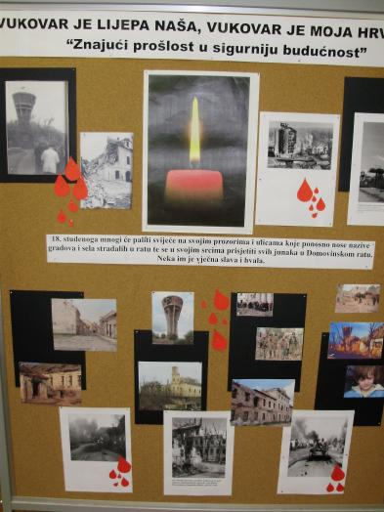

MJESEC KNJIGE
Ugrožene vrste Hrvatske-pano
Izložba o prirodnoj baštini iz fonda knjižnice
Info pano o nobelovcu 2010. Mario Vargas Llosa
100 godina od smrti Ivana Kozarca-projekt
-sudjelovali u organizaciji susreta-predstavljanje romana Alkor
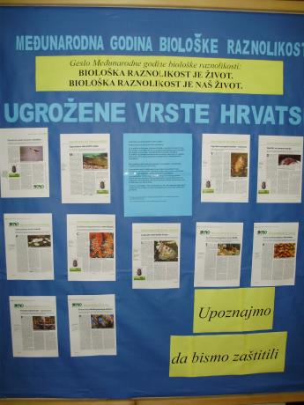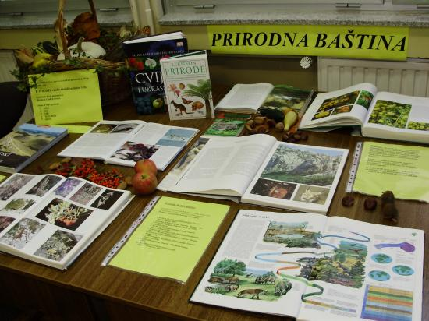

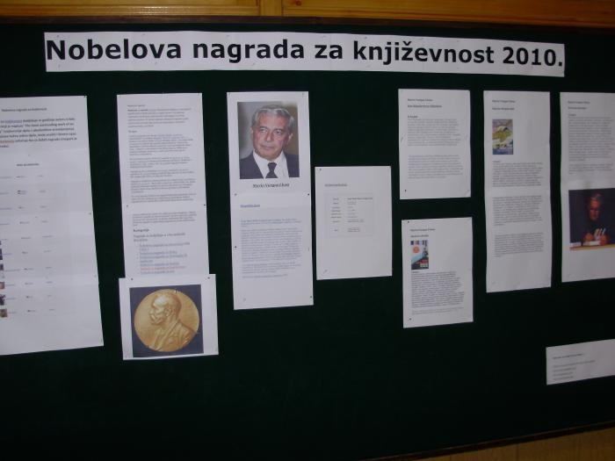
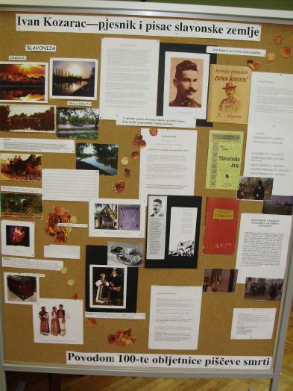
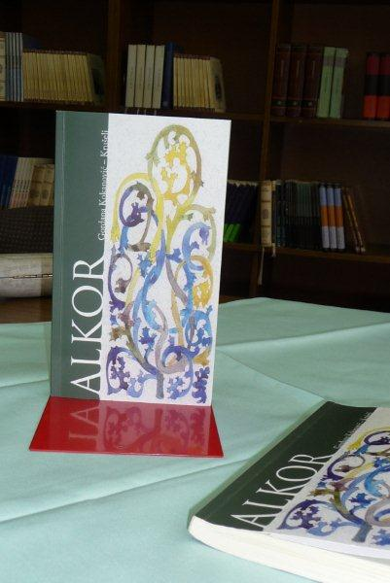
03.12.2010. išli smo na filatelističku izložbu „Božić u Hrvatskoj i svijetu“ koja se održala u poštanskom uredu Varaždin
-uključili smo se u rad na projektu „Škole za Afriku“ i u sklopu toga sudjelovali u organizaciji posjeta misionara v.Štefančića
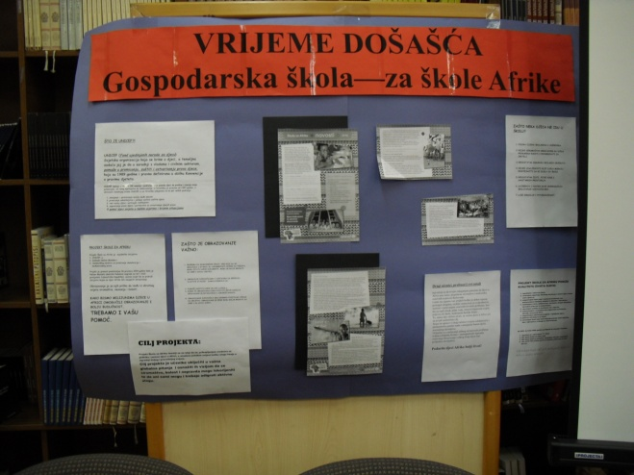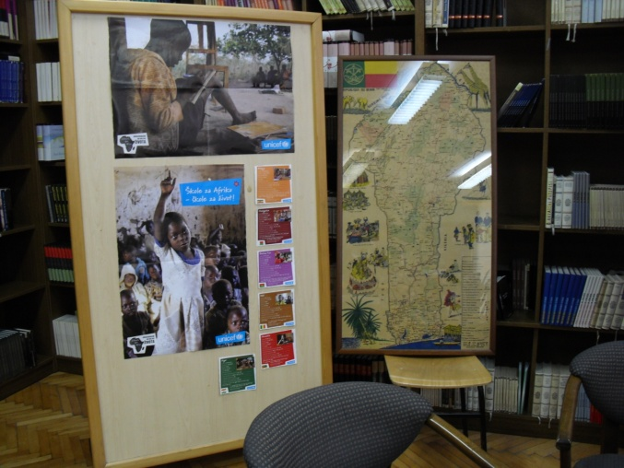
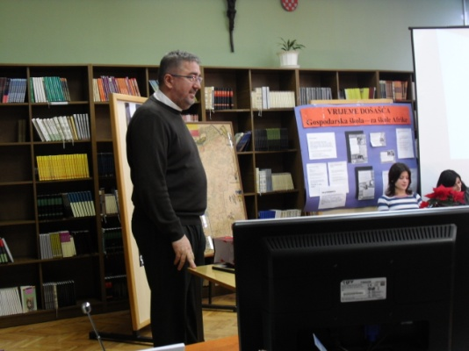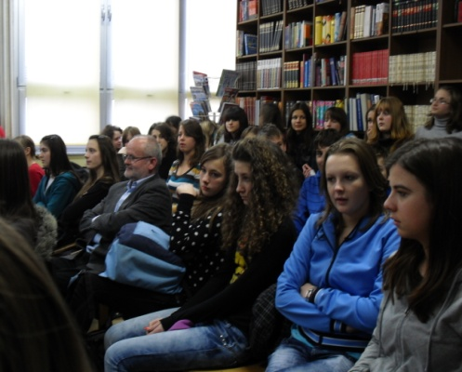
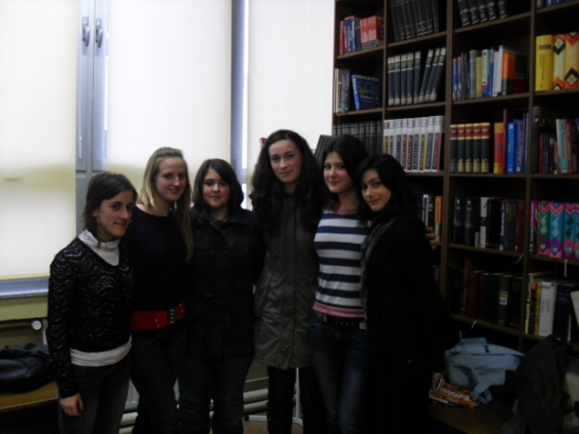
20.12.2010. organizirani posjet domu umirovljenika u Varaždinu
aktivno sudjelovali u kulturno-umjetničkom programu
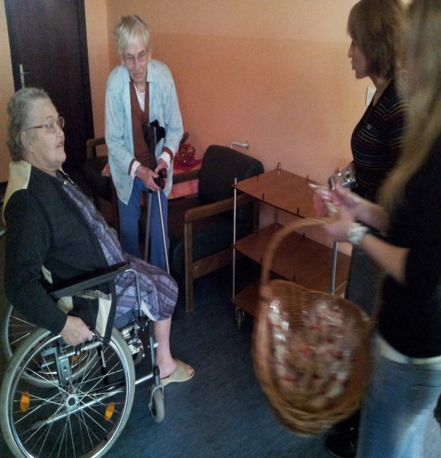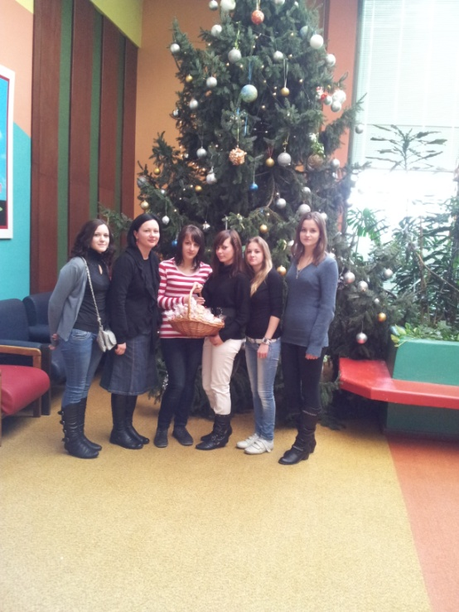

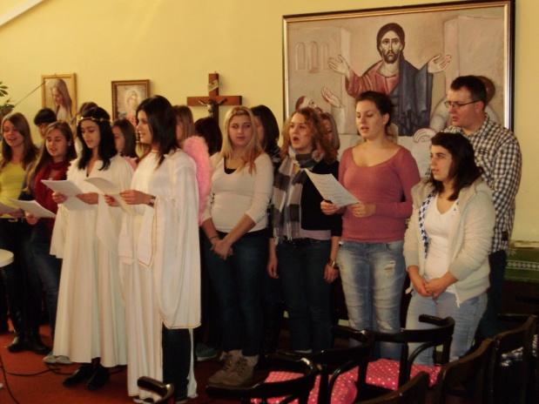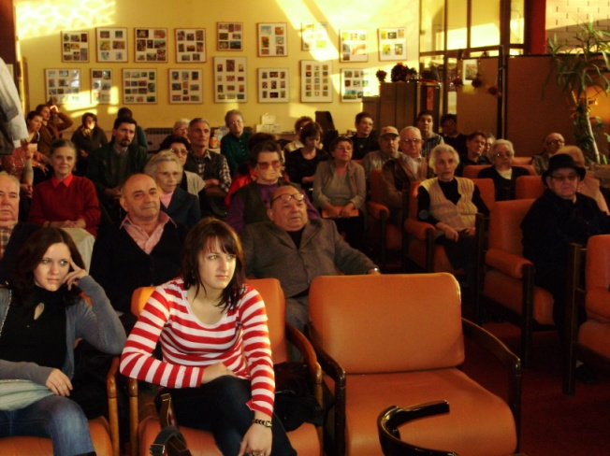

23.12.2010. BOŽIĆNA PRIREDBA
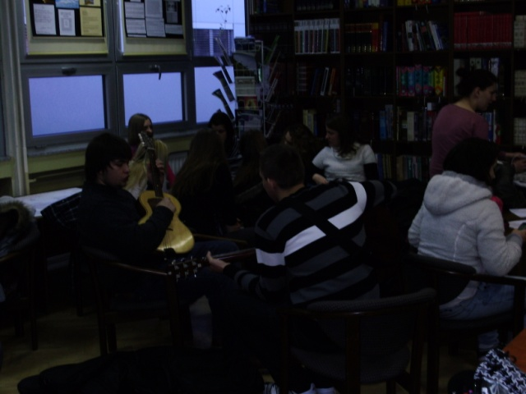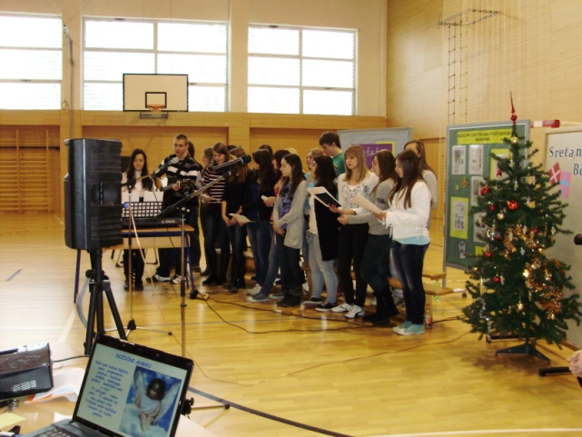
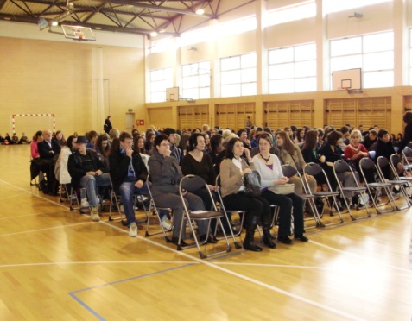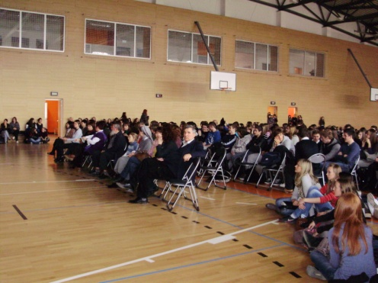
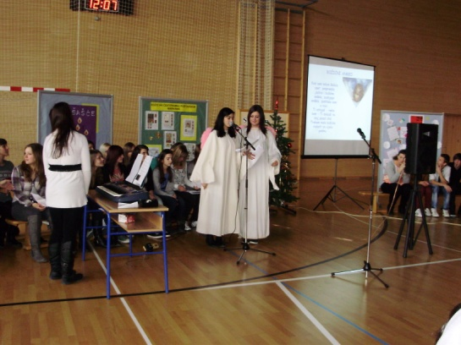

5.01.2011. obilježena 100-ta obljetnica smrti slavnog ruskog pisca Lava Nikolajeviča Tolstoja (projekt)
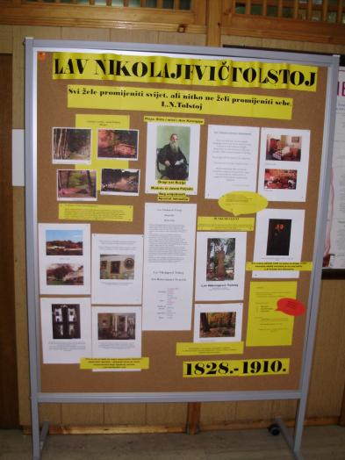
Valentinovo
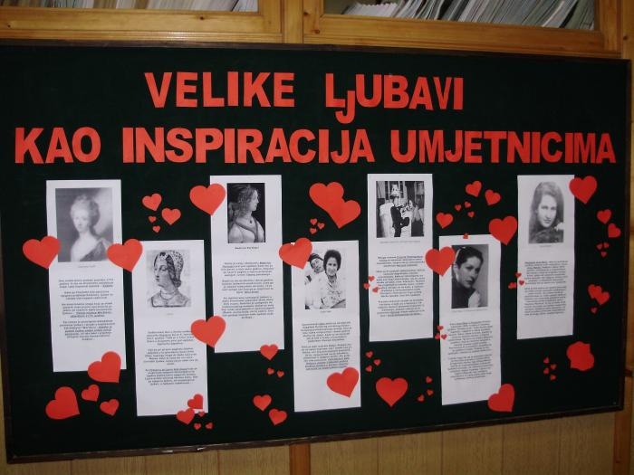
08.02.2011. pripremljen pano povodom 130-te obljetnice smrti F.M.Dostojevskog (projekt)
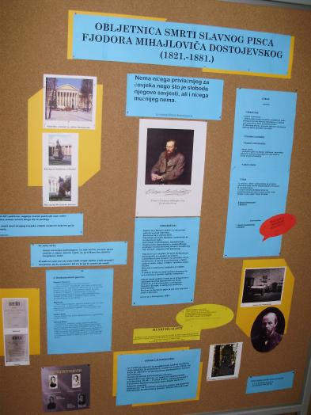

RADIONICA ZA VALENTINOVO
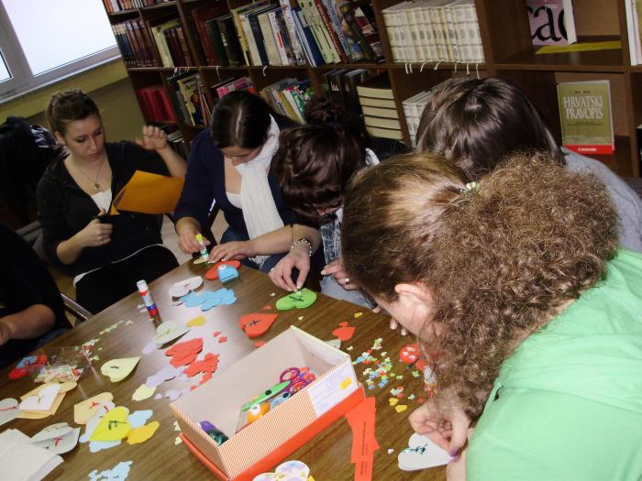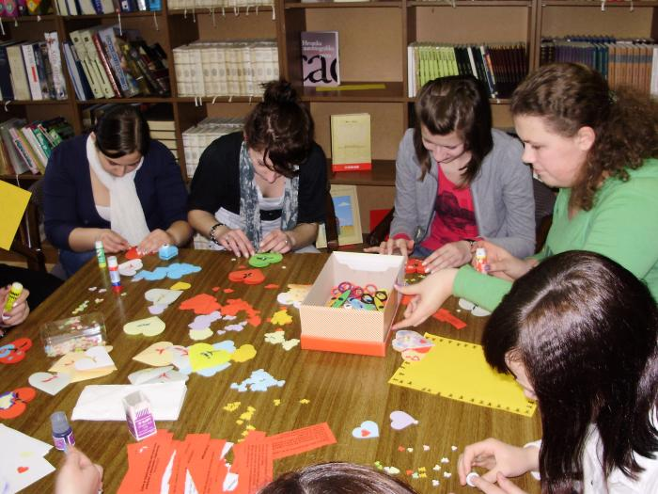
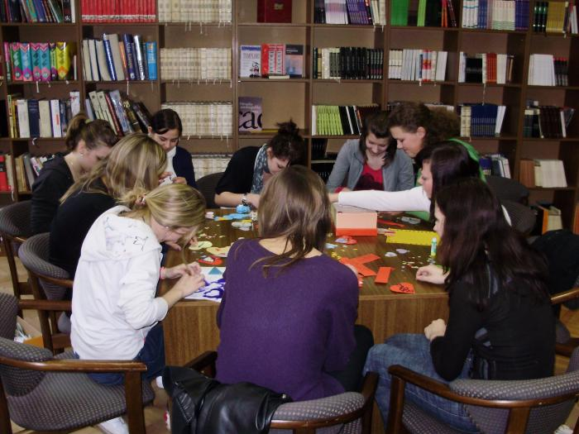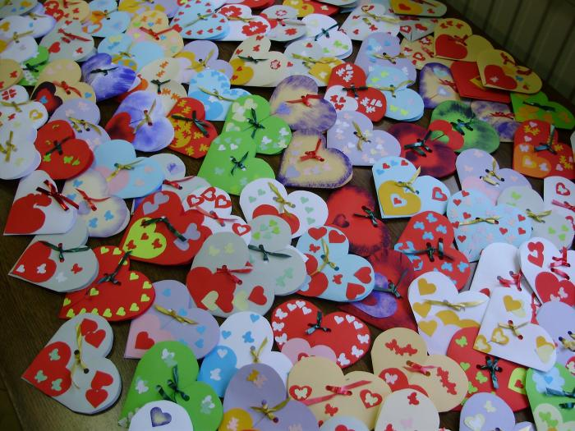
24.02.2011. obljetnica smrti Jure Kaštelana
03.03.2011. sudjelovali na promociji knjige Miro Gavran: Kafkin prijatelj
u Gradskoj knjižnici Metel Ožegović
07.03.2011. sudjelovali u organizaciji susreta povodom Dana žena u školskoj knjižnici-predavanje prof.Jelene Dabić o prvoj hrvatskoj ženskoj alpinističkoj ekspediciji na Cho Oyu iliti „Tirkiznu boginju“
21.03.2011. sudjelovali u organizaciji susreta za Svjetski dan pjesništva-Zlata Bogović
18.04.2011. Ususret Uskrsu. Organizacija susreta s Brankom Pandurom iz ureda za obitelj Varaždinske biskupije
23.05.2011. pano povodom obljetnice smrti Josipa Pupačića

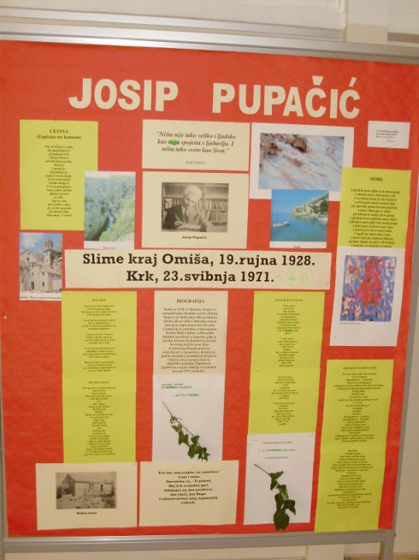
01.06.2011. pano povodom dvadesete obljetnice Dana državnosti
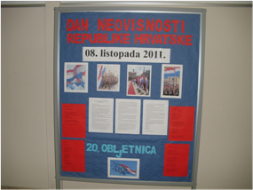

Knjižničarska grupa je u šk.god. 2010./2011. ostvarila suradnju sa slijedećim institucijama:
1.Državni zavod za zaštitu prirode
2.Gradska knjižnica i čitaonica Varaždin
3.Dom umirovljenika Varaždin
4.Ured za obitelj Varaždinske županije
5.Varaždinsko književno društvo
6.Poštanski ured Varaždin
7.Galerija Gospodarske škole
Pripremila: Barbara Dukarić, prof. i dipl.bibl.

